УВАГА!
Розпочато прийом пропозицій щодо закупівлі послуг з надання в оренду торгівельного приміщення

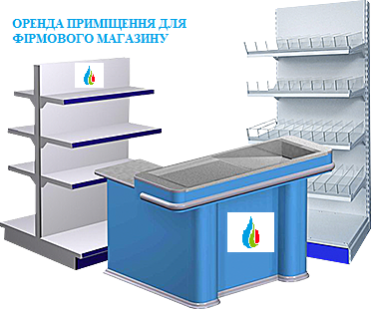
Державне підприємство спиртової та лікеро-горілчаної промисловості «Укрспирт» (ЄДРПОУ: 37199618) проводить конкурс по визначенню переможця щодо закупівлі послуг з надання в оренду торгівельного приміщення.

Юридична адреса: 07400, Київська обл, м. Бровари, вул. Гагаріна, 16;
Фактична адреса: 03150
м. Київ, вул. Фізкультури, 30 В,
оф. 600, (БЦ «Фарінгейт»).

1. Технічне завдання щодо закупівлі послуг з надання в оренду торгівельного приміщення до 16.02.2018 р.
Візьмемо в оренду приміщення нежитлової нерухомості бажано з ремонтом, в прохідному місці з відкритим планування, з активним автомобільним та пешохідним трафіком. Метраж від 40 кв.м. до 150 кв.м., Вхідна потужність не менше 15 кВт, наявність місць для паркування.
Розглянемо варіанти: Ринок «Нивки», ТЦ «Мега Сіті», м. Нивки, м. Позняки, м. Оболонь (Мінський масив), район Севастопільської площі.
З приводу надання комерційних пропозицій звертайтесь за номером телефону:
Контактна особа: | Г.Л. Мікаелян  тел. 050-404-32-07
Комерційні пропозиції надсилайте на електронну адресу: | v.beda@ukrspirt.com

